**BỘ GIÁO DỤC VÀ ĐÀO TẠO**

**TRƯỜNG ĐẠI HỌC GIAO THÔNG VẬN TẢI**

**PHÂN HIỆU TẠI THÀNH PHỐ HỒ CHÍ MINH**



**BÁO CÁO BÀI TẬP LỚN CÔNG NGHỆ JAVA**

**ĐỀ TÀI:**

**ỨNG DỤNG QUẢN LÝ SÂN BÓNG**

Giảng viên hướng dẫn: Ths. NGUYỄN VĂN DŨ

Sinh viên thực hiện:

VÕ MINH KHA - 6251071044

ĐẶNG NGỌC MINH - 6251071063

NGUYỄN NGUYÊN HOÀNG ANH - 6251071005

NGUYỄN VĂN ĐỊA LỢI - 6251071058

Lớp: CQ.62.CNTT

TP. Hồ Chí Minh, tháng 05 năm 2023

**BỘ GIÁO DỤC VÀ ĐÀO TẠO**

**TRƯỜNG ĐẠI HỌC GIAO THÔNG VẬN TẢI**

**PHÂN HIỆU TẠI THÀNH PHỐ HỒ CHÍ MINH**



**BÁO CÁO BÀI TẬP LỚN MÔN CÔNG NGHỆ JAVA**

**ĐỀ TÀI:**

**ỨNG DỤNG QUẢN LÝ SÂN BÓNG**

Giảng viên hướng dẫn: Ths. NGUYỄN VĂN DŨ

Sinh viên thực hiện:

VÕ MINH KHA - 6251071044

ĐẶNG NGỌC MINH - 6251071063

NGUYỄN NGUYÊN HOÀNG ANH - 6251071005

NGUYỄN VĂN ĐỊA LỢI - 6251071058

Lớp: CQ.62.CNTT

TP. Hồ Chí Minh, tháng 05 năm 2023

|  |  |
| --- | --- |
| **TRƯỜNG ĐẠI HỌC GIAO THÔNG VẬN TẢI PHÂN HIỆU TẠI TP.HỒ CHÍ MINH** | **CỘNG HÒA XA HỘI CHỦ NGHĨA VIỆT NAM**  Độc lập – Tự do – Hạnh phúc  **\*\*\*** |

**BÀI TẬP LỚN MÔN CÔNG NGHỆ JAVA**

**BỘ MÔN: CÔNG NGHỆ THÔNG TIN**

-------***-------

|  |  |
| --- | --- |
| **Mã sinh viên:** 6251071044  **Khóa:** K62  **Mã sinh viên:** 6251071005  **Khóa:** K62  **Mã sinh viên:** 6251071063  **Khóa:** K62  **Mã sinh viên:** 6251071058  **Khóa:** K62 | **Họ tên:** Võ Minh Kha  **Lớp:** CQ.62.CNTT  **Họ tên:** Nguyễn Nguyên Hoàng Anh  **Lớp:** CQ.62.CNTT  **Họ tên:** Đặng Ngọc Minh  **Lớp:** CQ.62.CNTT  **Họ tên:** Nguyễn Văn Địa Lợi  **Lớp:** CQ.62.CNTT |

1. **Tên đề tài**

Ứng dụng quản lý sân bóng

1. **Mục đích, yêu cầu**
2. **Mục đích**

* Hiểu rõ hơn về lập trình Java.
* Hiểu rõ cách xây dựng ứng dụng Desktop.
* Xây dựng ứng dụng kết hợp với database.
* Hiểu rõ về các quy tắc về thiết kế giao diện.
* Cải thiện khả năng làm việc nhóm.

1. **Yêu cầu**

* **Yêu cầu về công nghệ**
* Công cụ lập trình: WorkBench, Eclipse IDE.
* Công nghệ sử dụng: Swing.
* Ngôn ngữ lập trình: Java.
* **Yên cầu về chức năng**
* Ứng dụng: ứng dụng trực quan, dễ dàng sử dụng, đơn giản, không gây khó găn với người sử dụng.
* Chức năng cơ bản: xem danh sách sân bóng, chọn cơ sở, chọn sân, chọn ngày, chọn giờ đá để đặt sân, huỷ sân đã đặt, tìm xem có sân trống hay không.
* Chức năng mở rộng: thêm, sửa, xoá, xem danh sách sân bóng, nhân viên, khách hàng, kiểm tra lịch đặt sân theo cở sở.

1. **Lý do chọn đề tài và phạm vi đề tài**

**a. Lý do chọn đề tài**

- Đề tài xây dụng ứng dụng quản lý sân bóng là đề tài phù hợp cho sinh viên đang học Java xây dựng và tìm hiểu thêm về các công nghệ liên quan. App có các chức năng cơ bản và cần thiết, bên cạnh đó các chức năng còn được mở rộng gần gũi và dễ sử dụng hơn.

- Việc chọn đề tài cũng giúp các sinh viên chung nhóm tăng tính đoàn kết và cải thiện khả năng làm việc nhóm để giúp ích sau khi ra trường.

**b. Phạm vi đề tài**

* Ứng dụng ngôn ngữ lập trình Java và sử dụng nền tảng Swing để xây dựng ứng dụng desktop.
* Kết hợp với cơ sở dữ liệu trong quá trình xây dựng ứng dụng.

1. **Giảng viên và bộ môn hướng dẫn**

Họ tên: ThS. Nguyễn Văn Dũ

Đơn vị công tác: Bộ môn Công nghệ Thông tin – Trường Đại học Giao thông Vận tải Phân hiệu tại thành phố Hồ Chí Minh.

|  |
| --- |
| *Tp. Hồ Chí Minh, ngày 31 tháng 05 năm 2023*  Giảng viên hướng dẫn  ThS. Nguyễn Văn Dũ |

# LỜI CẢM ƠN

Lời đầu tiên, nhóm xin cảm ơn đến nhà trường, quý thầy cô Bộ môn trườngĐại học Giao thông Vận tải – Phân hiệu tại TP. Hồ Chí Minh đã tạo điều kiện cho nhóm có môi trường học tập và nghiên cứu thật tốt. Xin cảm ơn đến quý thầy, cô đã hết lòng quan tâm, dạy dỗ và trang bị cho nhóm những kiến thức và kinh nghiệm quý báu.

Em xin chân thành gửi lời cảm ơn đến Ths.Nguyễn Văn Dũ đã tận tình giảng dạy, hướng dẫn cho chúng em kiến thức, định hướng và kỹ năng để có thể hoàn thành đề tài này.

Xin gửi lời cảm ơn đến các thành viên trong nhóm, các bạn học đã cố gắng cùng nhau để hoàn thành báo cáo đề tài và góp ý để hoàn thiện bản báo cáo đề tài này.

Trong quá trình nghiên cứu, cũng như là trong quá trình làm bài báo cáo đề tài, nhóm khó tránh khỏi sai sót, rất mong quý thầy bỏ qua. Đồng thời do trình độ lý luận cũng như kinh nghiệm thực tiễn còn hạn chế nên bài báo cáo về mặt nội dung cũng như trình bày không thể tránh khỏi những thiếu sót, nhóm rất mong nhận được ý kiến đóng góp của cô để nhóm học thêm được nhiều kinh nghiệm vàsẽ hoàn thành tốt hơn bài những bài báo cáo sắp tới.

Cuối cùng em kính chúc cô dồi dào sức khỏe và thành công trong sự nghiệp cao quý. Đồng kính chúc các quý thầy cô trong bộ môn, trong trường cùng các thành viên trong nhóm và các bạn học trong lớp luôn dồi dào sức khỏe, đạt được nhiều thành công tốt đẹp trong công việc.

Nhóm xin chân thành cảm ơn!

*TP. Hồ Chí Minh, ngày 31 tháng 05 năm 2023*

# NHẬN XÉT CỦA GIẢNG VIÊN HƯỚNG DẪN

|  |
| --- |
| *TP.Hồ Chí Minh, ngày 31 tháng 05 năm 2023*  **Giảng viên hướng dẫn**  **Nguyễn Văn Dũ** |

# MỤC LỤC

LỜI CẢM ƠN 5

NHẬN XÉT CỦA GIẢNG VIÊN HƯỚNG DẪN 6

MỤC LỤC 7

CHƯƠNG 1. TỔNG QUAN VÀ LÝ DO CHỌN ĐỀ TÀI 9

1.1. Lý do chọn đề tài 9

1.2. Mục tiêu nghiên cứu 9

1.3. Đối tượng và phạm vi nghiên cứu 9

CHƯƠNG 2. BÀI TOÁN QUẢN LÝ SÂN BÓNG 10

2.1. Chức năng ứng dụng 10

2.1.1. Đăng nhập tài khoản: 10

2.1.2. Đặt sân: 10

2.1.3. Quản lý sân bóng: 10

2.1.4. Quản lý lịch đặt sân: 10

2.1.5. Quản lý lịch khách hàng: 10

2.1.6. Quản lý lịch nhân viên: 10

2.2. Các lớp Model: 10

2.3. Các lớp Controller: 11

2.4. Các lớp View: 12

2.5. Bảng Diagram: 14

2.6. Quan hệ các lớp: 15

2.6.1. Xét thực thể ADMIN và SIGNIN_USER 15

2.6.2. Xét thực thể ADMIN và COSO 15

2.6.3. Xét thực thể ADMIN và NHANVIEN 15

2.6.4. Xét thực thể ADMIN và KHACHHANG 15

2.6.5. Xét thực thể NHANVIEN và COSO 16

2.6.6. Xét thực thể NHANVIEN và KHACHHANG 16

2.6.7. Xét thực thể COSO và SANBONG 16

2.6.8. Xét thực thể COSO và LICHDAT 16

2.6.9. Xét thực thể SANBONG và LICHDAT 17

2.6.10. Xét thực thể KHACHHANG và LICHDAT 17

2.7. Lược đồ cơ sở dữ liệu: 18

CHƯƠNG 3. KẾT QUẢ ĐẠT ĐƯỢC 19

3.1. Đăng nhập tài khoản admin: 19

3.2. Đăng ký tài khoản người dùng: 19

3.3. Đăng nhập người dùng: 20

3.4. Giao diện người dùng: 20

3.5. Giao diện đặt sân: 21

Giao diện hóa đơn 21

3.6. Giao diện admin: 22

3.7. Quản lý sân bóng: 22

3.8. Quản lý lịch đặt sân: 23

3.9. Quản lý Khách hàng: 23

3.10. Quản lý nhân viên: 24

CHƯƠNG 4. KẾT LUẬN VÀ HƯỚNG PHÁT TRIỂN 25

4.1. Kết quả đạt được: 25

4.2. Ưu điểm: 25

4.3. Nhược điểm: 25

4.4. Hướng phát triển: 25

TÀI LIỆU THAM KHẢO 26

# TỔNG QUAN VÀ LÝ DO CHỌN ĐỀ TÀI

## Lý do chọn đề tài

Ngày nay, với sự phát triển mạnh mẽ của khoa học công nghệ, đặc biệt là sự phát triển nhanh chóng của lĩnh vực công nghệ thông tin ngày càng đi vào đời sống và được con người khai thác một cách rất hiểu quả và biến nó thành công cụ lao động hữu ích và đóng vai trò rất quan trọng trong đời sống xã hội.

Việc ứng dụng công nghệ thông tin vào để quản lý sân bóng cũng đá cũng đã trở nên phổ biến hơn. Để quản lý được những thông tin về sân bóng thì cũng phải có các công tác quản lý đặc biệt là ứng dụng của công nghệ - nó giúp chúng ta dễ dàng quản lý hơn.

Vì vậy chương trình quản lý sân bóng được làm ra để phục vụ các cơ sở sân bóng, giúp họ quản lý các thông tin một cách khoa học nhằm giảm lãng phí tài nguyên.

## Mục tiêu nghiên cứu

* Học cách sử dụng ngôn ngữ lập trình Java để xây dựng ứng dụng desktop
* Đồng thời làm quen sử dụng nền tảng Swing được xây dựng bằng Java.

## Đối tượng và phạm vi nghiên cứu

* Đối tượng: Ứng dụng dành cho các nhân viên, các quản lý cơ sở sân bóng để quản lý lịch đặt cũng như các thông tin của cơ sở sân bóng đó.
* Phạm vi ứng dụng: Sử dụng trong hệ thống các cơ sở sân bóng nhân tạo.

# BÀI TOÁN QUẢN LÝ SÂN BÓNG

## Chức năng ứng dụng

### Đăng nhập tài khoản:

Nhập username và password vào giao diện login, trong đó có hai dạng tài khoản: Tài khoản admin được cấp quyền quản lý và tài khoản user

Nếu chưa có tài khoản có thể đăng ký.

### Đặt sân:

Sau khi đăng nhập bằng tài khoản user thì sẽ được chọn một trong ba cơ sở phù hợp để đặt sân, chọn loại sân 5 người hoặc 7 người, chọn ngày đá, chọn khung giờ, đặt sân và huỷ sân đã đặt.

### Quản lý sân bóng:

Hiển thị ra danh sách các sân bóng thuộc cơ sở

Thêm sân bóng, thay đổi thông tin sân bóng, xoá sân bóng trong danh sách.

### Quản lý lịch đặt sân:

Hiển thị ra danh sách sân bóng được đặt theo ngày.

Tìm sân bóng được đặt theo số điện thoại của khách hàng, có thể huỷ sân đó.

### Quản lý lịch khách hàng:

Hiển thị danh sách các khách hàng đã đặt sân, kiểm tra thông tin của khách hàng.

### Quản lý lịch nhân viên:

Hiển thị danh sách nhân viên của các cơ sở.

Có thể thêm một nhân viên mới, thay đổi thông tin nhân viên, có thể xoá thông tin nhân viên và tìm kiếm nhân viên theo mã nhân viên.

## Các lớp Model:

**- Admin_Dashboard** đại diện cho giao diện người dùng cho bảng điều khiển của quản trị viên. Nó cung cấp một giao diện đồ họa cho quản trị viên để quản lý các chức năng và hoạt động liên quan đến hệ thống

**- Khach_hang** có chức năng hiển thị danh sách khách hàng, bổ sung, cập nhật, xóa và tìm kiếm khách hàng trong ứng dụng quản lý khách hàng

**- Lich_dat** Hiển thị danh sách các sân bóng dựa trên các tiêu chí được chọn (như ngày và cơ sở). Cho phép người dùng tìm kiếm các sân dựa trên số điện thoại của khách hàng. Cho phép người dùng xóa các sân cho một số điện thoại cụ thể. Hiển thị danh sách đặt sân trong một bảng.

**- Nhan_vien** cung cấp giao diện thân thiện với người dùng để quản lý dữ liệu nhân viên, bao gồm bổ sung, cập nhật và xóa nhân viên cũng như tìm kiếm và lọc thông tin nhân viên.

**- San_bong** cung cấp một giao diện cho người quản trị để bổ sung, cập nhật và xóa sân bóng, cũng như xem danh sách sân bóng ở các địa điểm khác nhau

## Các lớp Controller:

**Các thuộc tính của Cơ sở (coso)**

 iD_CoSo: mã cơ sở của mỗi cơ sở

 TenCoSo: tên của cơ sở

 DiaChi: địa chỉ của cơ sở

**Các thuộc tính của Sân bóng (sanbong)**

 ID_San: mã sân bóng được kết hợp từ iD_CoSo và TenSan

 txt_ten_san: tên sân bóng

 lb_loai_san: loại sân(5 người, 7 người)

 txt_gia_tien: giá tiền của sân (tính theo loại sân)

**Các thuộc tính của: Khách hàng (khachhang)**

 txt_ID_sDT_KH: mã khách hàng cũng là số điện thoại khách hàng

 txt_hoTenKH: họ và tên khách hàng

**Các thuộc tính của Lịch đặt sân(lichdat)**

 id_cs : mã cơ sở đã đặt

 Ma_san: mã sân bóng đã đặt

  txt_ten_san: tên sân bóng

  lb_loai_san loại sân

 Date: ngày đá được chọn (vd: 19/05/2023)

 h_da: thời gian bắt đầu trận đấu (vd: 19:00)

 h_nghi: thời gian kết thúc trận đấu(vd: 20:30)

 Ten_kh: tên khách hàng đã đặt sân

 Sdt: số điện thoại khách hàng đã đặt sân

**Các thuộc tính của Nhân viên sân bóng (nhanvien)**

 lb_dia_chi_nv: mã nhân viên dùng để phân biệt với nhau

 txt_hoTen: họ và tên nhân viên

 comboBox_gioiTinh: giới tính nhân viên

 txt_NamSinh: ngày tháng năm sinh nhân viên

 txt_SĐT: số điện thoại nhân viên

 txt_diaChi: địa chỉ của nhân viên

 jcombo_CS_nv: mã cơ sở nhân viên làm việc

**Các thuộc tính của Người dùng**

 Username: tên đăng nhập

 Password: mật khẩu đăng nhập

 SDT: số điện thoại để đăng ký

**Các thuộc tính của Admin_Dashboard**

 iD_admin: mã admin

 TenDangNhap: tên đăng nhập

 MatKhau: mật khẩu đăng nhập

 iD_coso: mã cơ sở

 iD_NhanVien: mã nhân viên

**  **txt_ID_sDT_KH: mã khách hàng

## Các lớp View:

**-** **Co_so1_san5_view**:hiển thi ra thông tin loại sân 5 người thuộc cơ sở 1.

**-** **Co_so1_san7_view**:hiển thi ra thông tin loại sân 7 người thuộc cơ sở 1.

**-** **Co_so2_san5_vie**w:hiển thi ra thông tin loại sân 5 người thuộc cơ sở 2.

**-** **Co_so2_san7_view**:hiển thi ra thông tin loại sân 7 người thuộc cơ sở 2.

**-** **Co_so3_san5_view**:hiển thi ra thông tin loại sân 5 người thuộc cơ sở 3.

**-** **Co_so3_san7_view**:hiển thi ra thông tin loại sân 7 người thuộc cơ sở 3.

- **Khach_hang**: hiển thị ra thông tin khách hàng.

- **Lich_dat**: hiển thị ra thông tin lịch đặt sân.

- **San_bong**: hiển thị ra thông tin các sân bóng.

- **Nhan_vien**: hiển thị ra thông tin nhân viên làm việc.

-**demo_login_user**: hiển thị ra trình đăng nhập của người dùng.

-**demo_login_admin**: hiển thị ra trình đăng nhập của quản trị viên.

-**Register**: hiển thị ra trình đăng ký tài khoản ngươi dùng.

-**Dashboard**: hiển thị ra giao diện người dùng.

-**Admin_Dashboard**: hiển thị ra giao diện quản trị viên.

## Bảng Diagram:

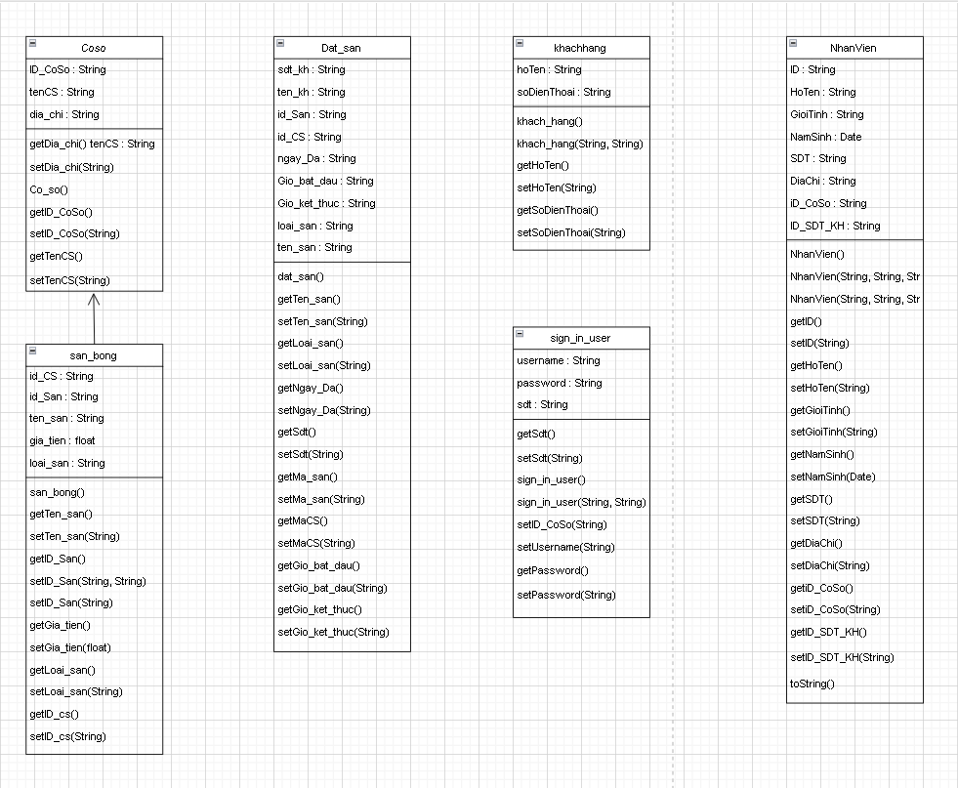

## Quan hệ các lớp:

### Xét thực thể ADMIN và SIGNIN_USER

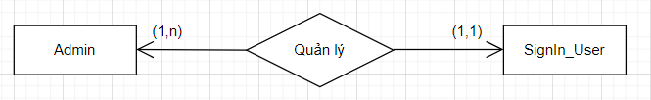Mỗi sigin_user được quản lý bởi một admin và một admin có thể quản lý nhiều ssignin_user nên quan hệ giữa ADMIN và SIGIN_USER là quan hệ một - nhiều

### Xét thực thể ADMIN và COSO

Mỗi cơ sở được quản lý bởi một admin và một admin có thể quản lý nhiều cơ sở nên quan hệ giữa ADMIN và COSO là quan hệ một - nhiều

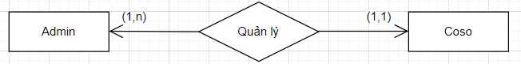

### Xét thực thể ADMIN và NHANVIEN

Mỗi nhân viên được quản lý bởi một admin và một admin có thể quản lý nhiều nhân viên nên quan hệ giữa ADMIN và NHANVIEN là quan hệ một - nhiều

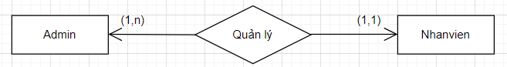

### Xét thực thể ADMIN và KHACHHANG

Mỗi khách hàng được quản lý bởi một admin và một admin có thể quản lý nhiều khách hàng nên quan hệ giữa ADMIN và KHACHHANG là quan hệ một - nhiều

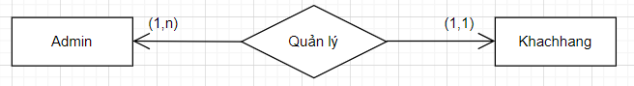

### Xét thực thể NHANVIEN và COSO

Mỗi cơ sở được quản lý bởi nhân viên và nhân viên có thể quản lý nhiều cơ sở nên quan hệ giữa NHANVIEN và COSO là quan hệ một – nhiều

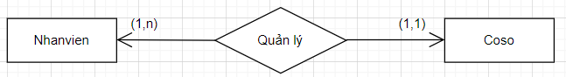

### Xét thực thể NHANVIEN và KHACHHANG

Mỗi khách hàng được quản lý bởi nhân viên và nhân viên có thể quản lý nhiều khách hàng nên quan hệ giữa NHANVIEN và KHACHHANG là quan hệ một – nhiều

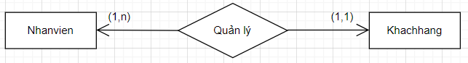

### Xét thực thể COSO và SANBONG

Vì mỗi cơ sở có một hoặc nhiều sân bóng và một sân bóng chỉ thuộc một cơ sở nên quan hệ COSO và SANBONG là quan hệ một – nhiều

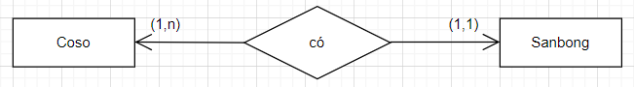

### Xét thực thể COSO và LICHDAT

Với mỗi lịch đặt sẽ có thông tin các sân bóng từ các cơ sở nên mỗi lịch đặt sẽ có một cơ sở và cơ sở có một hoặc nhiều lịch đặt nên quan hệ COSO và LICHDAT là quan hệ một – nhiều

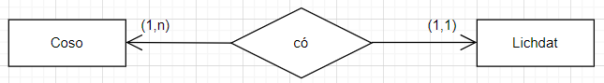

### Xét thực thể SANBONG và LICHDAT

Vì một sân bóng có thể được đặt theo nhiều khung giờ khác nhau do đó mỗi lịch đặt sẽ chứa sân bóng theo một hoặc nhiều khung giờ và mỗi sân bóng thuộc một hoặc nhiều lịch đặt nên quan hệ SANBONG và LICHDAT là quan hệ nhiều – nhiều

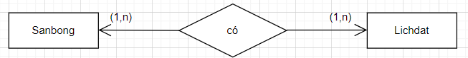

### Xét thực thể KHACHHANG và LICHDAT

Mỗi khách hàng chỉ có một lịch đặt và mỗi lịch đặt chỉ thuộc một khách hàng nên quan hệ giữa KHACHHANG và LICHDAT là quan hệ một – một

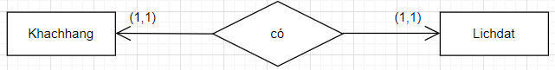

## Lược đồ cơ sở dữ liệu:

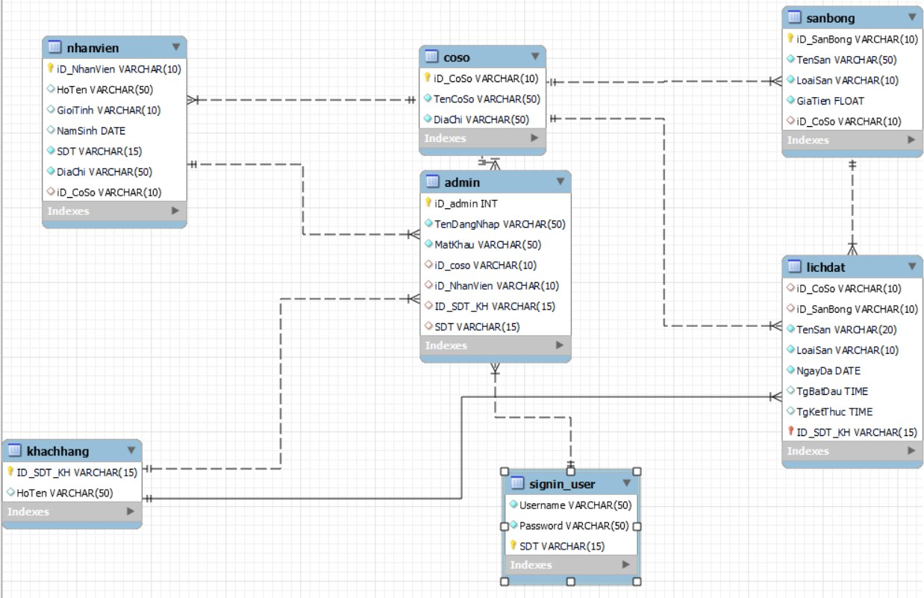

# KẾT QUẢ ĐẠT ĐƯỢC

## Đăng nhập tài khoản admin:

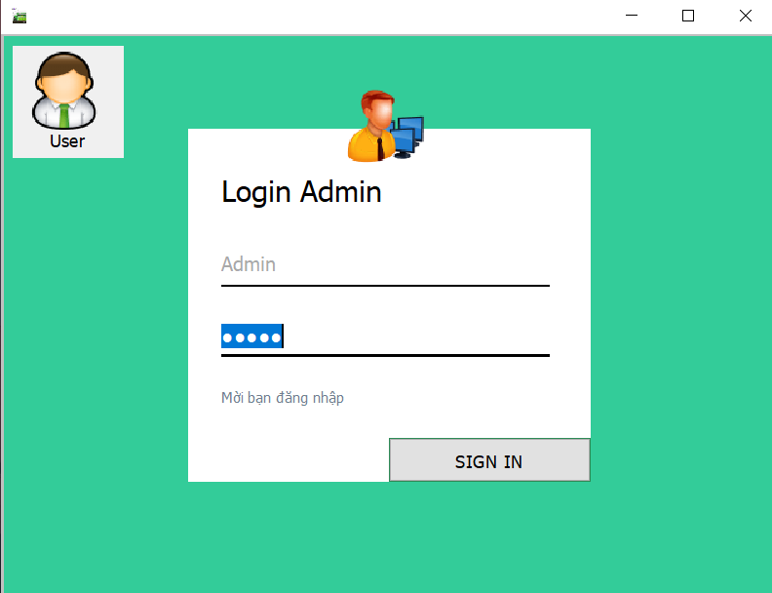

## Đăng ký tài khoản người dùng:

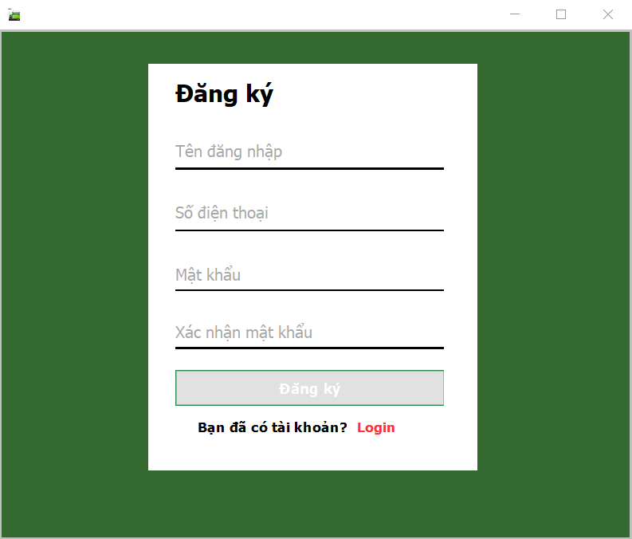

## Đăng nhập người dùng:

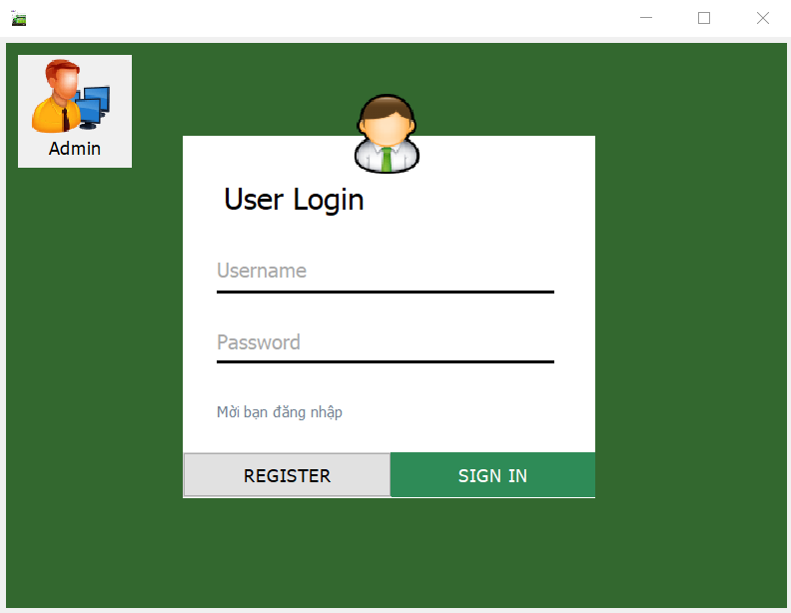

## Giao diện người dùng:

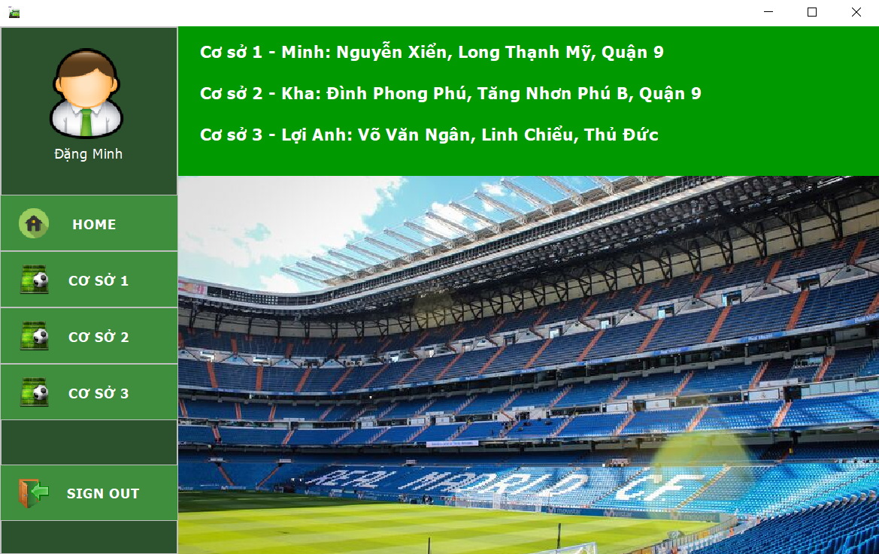

## Giao diện đặt sân:

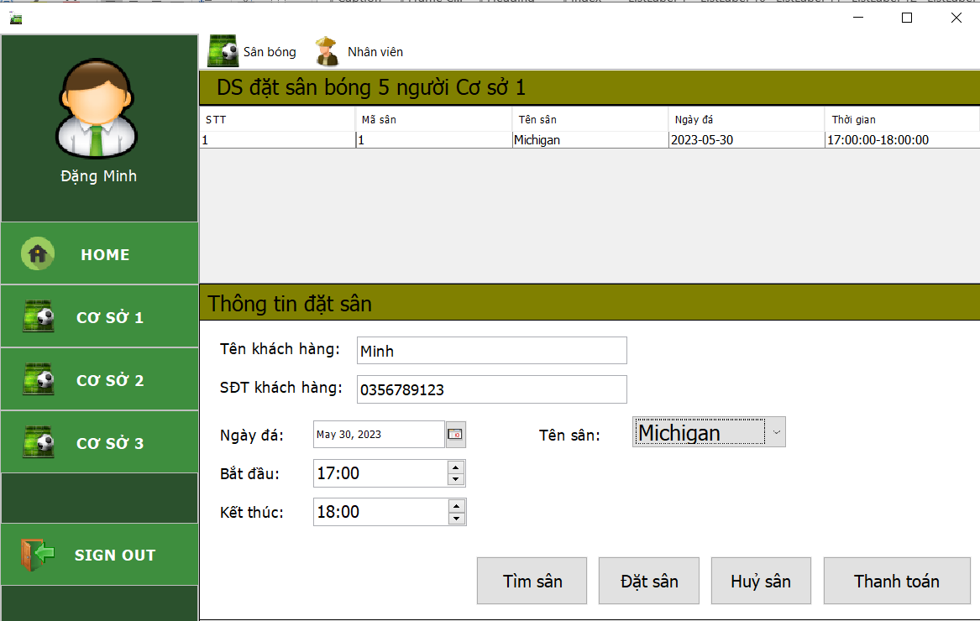

Giao diện hóa đơn:

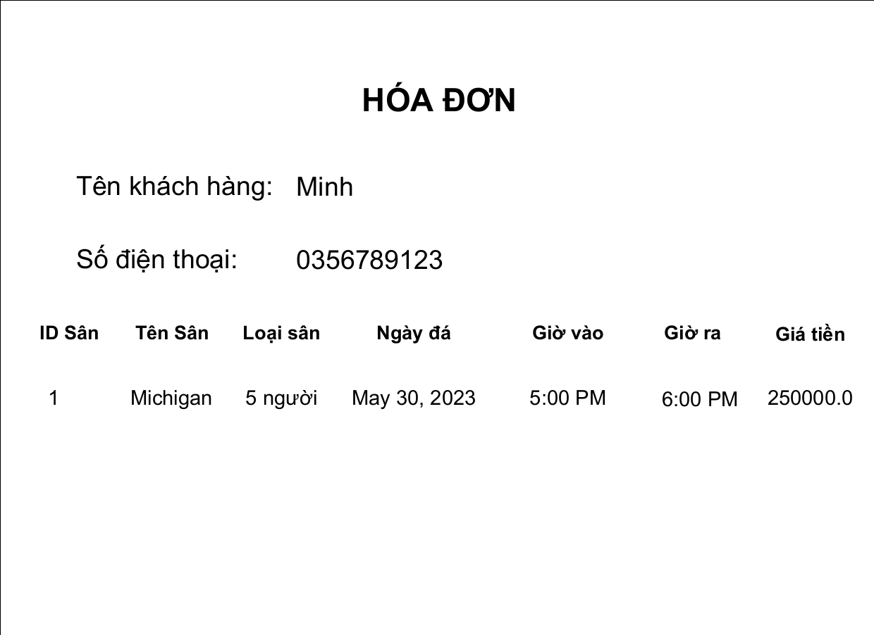

## Giao diện admin:

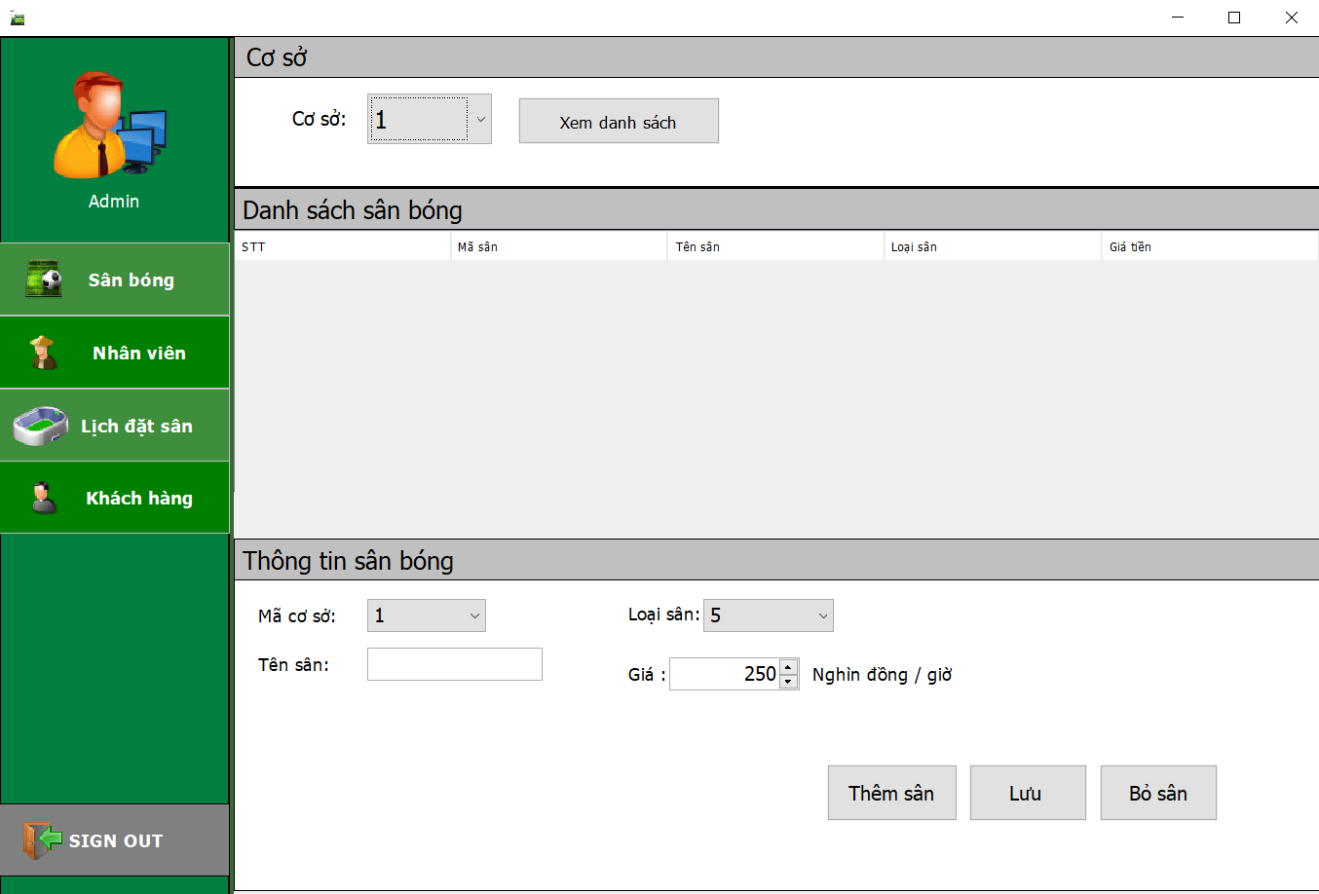

## Quản lý sân bóng:

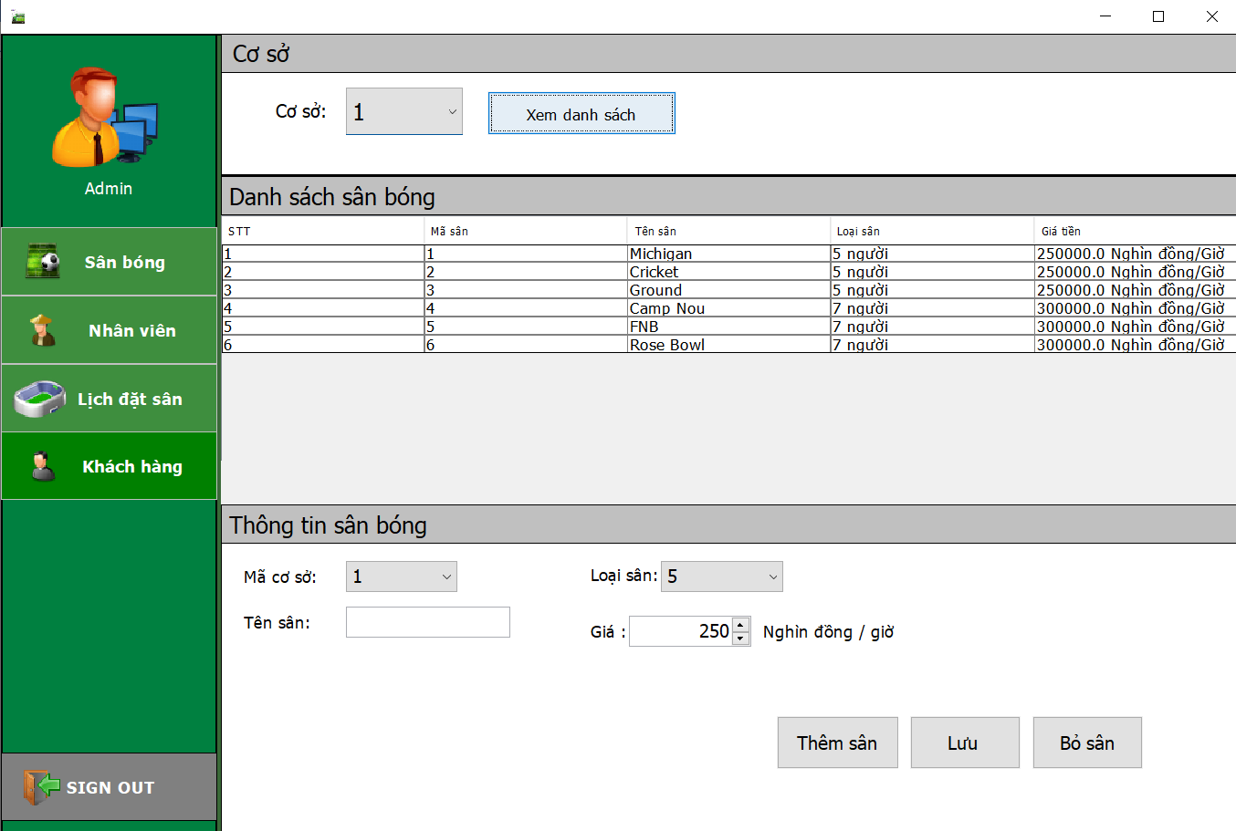

## Quản lý lịch đặt sân:

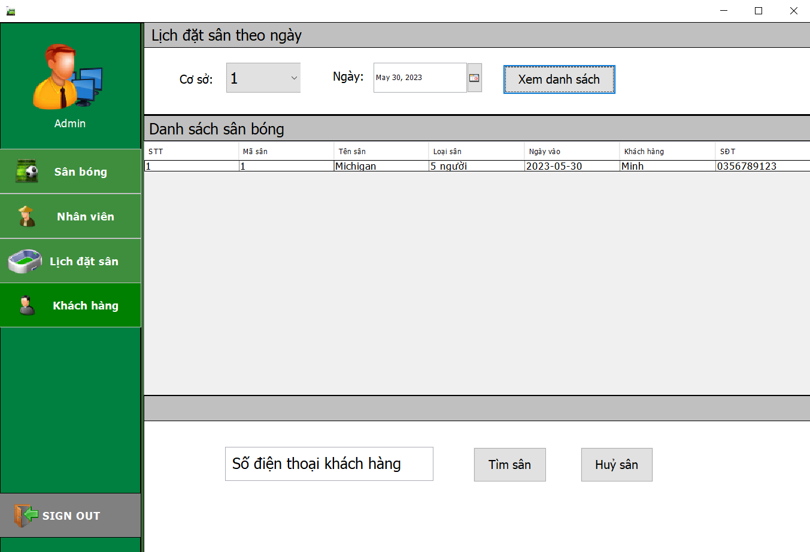

## Quản lý Khách hàng:

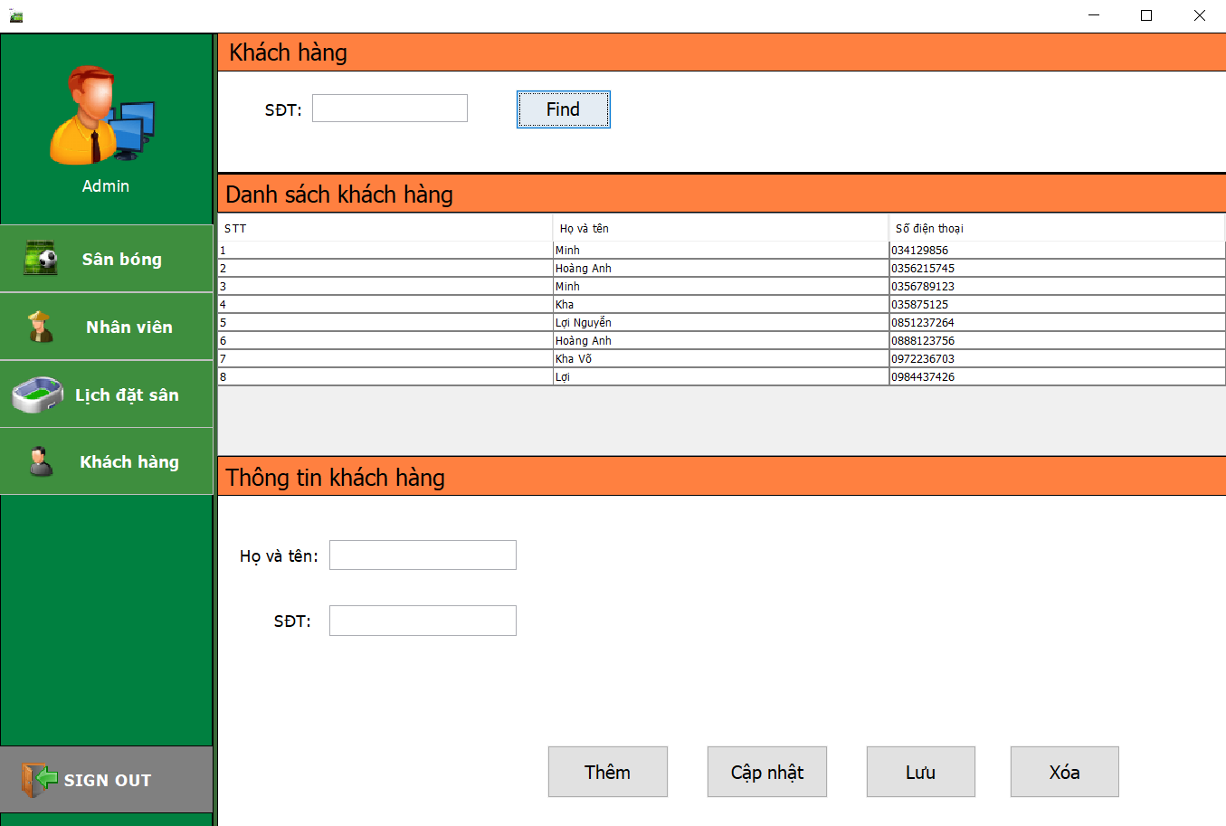

## Quản lý nhân viên:

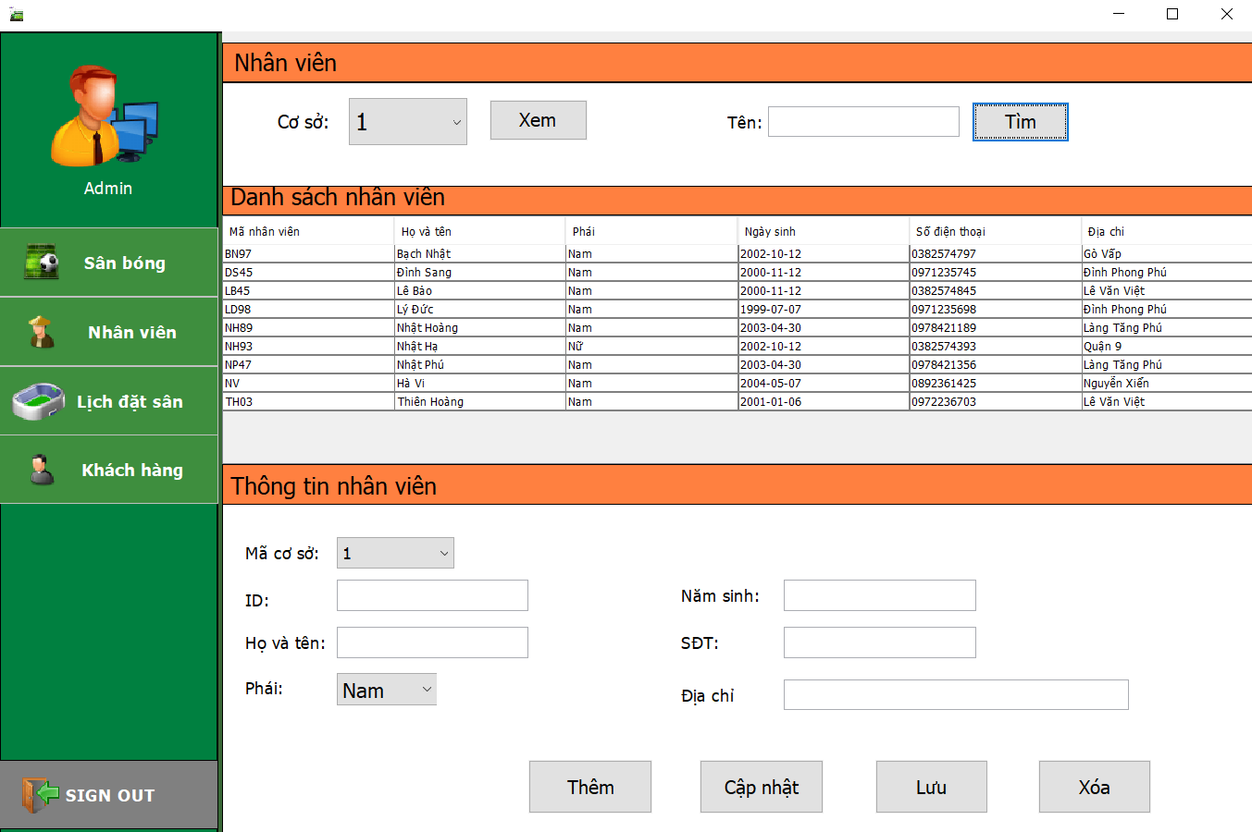

# KẾT LUẬN VÀ HƯỚNG PHÁT TRIỂN

## Kết quả đạt được:

Trong suốt khoảng thời gian làm bài tập lớn, chúng em đã học thêm được nhiều kiến thức nền tảng, các phương pháp tìm và đọc tài liệu cũng như kiến thức về lĩnh vực chuyên môn về đề tài mà chúng em đang theo đuổi. Nhóm chúng em đã làm được các chức năng như: đăng nhập người dùng, chỉnh sửa thông tin, thêm, sửa, xoá, thay đổi thông tin,….

## Ưu điểm:

**-** Ứng dụng dễ sử dụng thân thiện với người dùng.

- Giao diện bắt mắt, tiện lợi cho người dùng.

## Nhược điểm:

- Bố cục 1 số trang còn chưa hợp lý.

- Còn thiếu nhiều thời gian để tìm hiểu kiến thức mà chúng em chưa ứng dụng được hết.

## Hướng phát triển:

- Nếu có thời gian và điều kiện để tiếp tục nhóm em sẽ cố gắng hoàn thành ứng dụng một cách trọn vẹn. Phát triển thêm nhiều tính năng ứng dụng thực tế hơn.

- Mong muốn rằng một ngày không xa ứng dụng của chúng em sẽ ngày một phát triển rộng mở hơn. Và chúng em tin rằng, ứng dụng của mình sẽ là một ứng dụng có ích cho xã hội và được nhiều người biết đến và tin tưởng sử dụng.

# TÀI LIỆU THAM KHẢO

[1]. [Lập trình Java](https://www.youtube.com/playlist?list=PLyxSzL3F748401hWFgJ8gKMnN6MM8QQ7F) [Accessed 15 02 2023].

[2]. [Lập trình Java tương tác với cơ sở dữ liệu](https://www.youtube.com/playlist?list=PLyxSzL3F7484gAqOtnw7v1lU7fpDDfyt_) [Accessed 10 03 2023].

[3]. [MySQL là gì ?](https://www.hostinger.vn/huong-dan/mysql-la-gi/) [Accessed 20 05 2023].